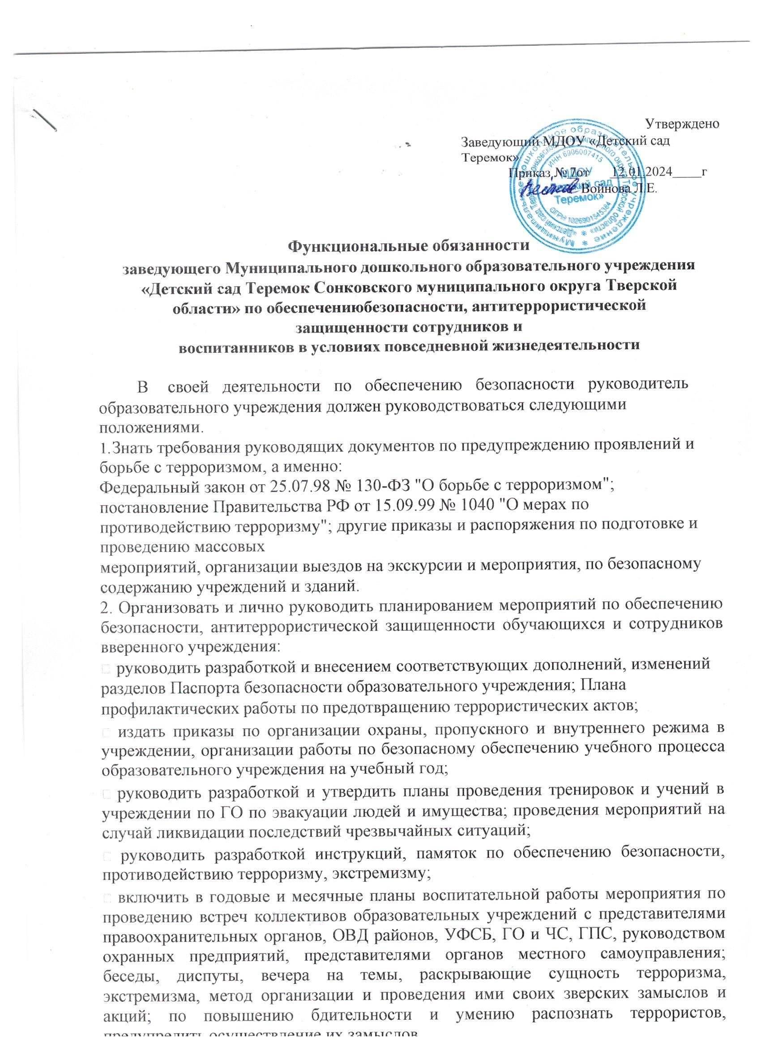

ФУНКЦИОНАЛЬНЫЕ ОБЯЗАННОСТИ ЛИЦА, ОТВЕТСТВЕННОГО ЗА РЕАЛИЗАЦИЮ АНТИКОРРУПЦИОННОЙ ПОЛИТИКИ
МУНИЦИПАЛЬНОГО ДОШКОЛЬНОГО ОБРАЗОВАТЕЛЬНОГО УЧРЕЖДЕНИЯ «ДЕТСКИЙ САД ТЕРЕМОК СОНКОВСКОГО МУНИЦИПАЛЬНОГО ОКРУГА ТВЕРСКОЙ ОБЛАСТИ»

Общие положения
  - В своей работе ответственный за реализацию антикоррупционной политики в ДОУ руководствуется:
- Конституцией Российской Федерации;
- законодательными и нормативными документами по противодействию коррупции;
- Уставом и локальными правовыми актами ДОУ;
- настоящими функциональными обязанностями;
- Правилами внутреннего трудового распорядка.
  - Ответственный за реализацию антикоррупционной политики должен знать:
- цели и задачи внедрения антикоррупционной политики;
- используемые в политике понятия и определения;
- основные принципы антикоррупционной деятельности ДОУ;
- область применения политики и круг лиц, попадающих под ее действие;
- перечень реализуемых организацией антикоррупционных мероприятий, стандартов и процедур и порядок их выполнения (применения);
- ответственность сотрудников за несоблюдение требований антикоррупционной политики;
- порядок пересмотра и внесения изменений в антикоррупционную политику организации.

Функциональные обязанности
Ответственный за реализацию антикоррупционной политики в ДОУ:
- осуществляет регулярный мониторинг хода и эффективности реализации антикоррупционной политики, ежегодно представляет заведующему ДОУ соответствующий отчет, вносит в антикоррупционную политику изменения и дополнения;
- выявляет и устраняет причины и условия, порождающие коррупцию;
- вырабатывает оптимальные механизмы защиты от проникновения коррупции в детский сад, снижению в ней коррупционных рисков;
- создает единую систему мониторинга и информирования сотрудников по проблемам коррупции;
- осуществляет антикоррупционную пропаганду и воспитание;
- вносит предложения на рассмотрение педагогического совета детского сада по совершенствованию деятельности в сфере противодействия коррупции, а также участвует в подготовке проектов локальных нормативных актов по вопросам, относящимся к его компетенции;
- участвует в разработке форм и методов осуществления антикоррупционной деятельности и контролирует их реализацию;
- содействует работе по проведению анализа и экспертизы издаваемых администрацией ДОУ документов нормативного характера по вопросам противодействия коррупции;
- содействует внесению дополнений в нормативные правовые акты с учетом изменений действующего законодательства;
- незамедлительно информирует заведующего ДОУ о случаях склонения работника к совершению коррупционных правонарушений;
- незамедлительно информирует заведующего ДОУ о ставшей известной информации о случаях совершения коррупционных правонарушений другими работниками, контрагентами организации или иными лицами;
- сообщает заведующему ДОУ о возможности возникновения либо возникшем у работника конфликте интересов.
- оказывает консультативную помощь субъектам антикоррупционной политики детского сада по вопросам, связанным с применением на практике общих принципов служебного поведения сотрудников, и других участников учебно-воспитательного процесса;
- взаимодействует с правоохранительными органами по реализации мер, направленных на предупреждение (профилактику) коррупции и на выявление субъектов коррупционных правонарушений.

Порядок уведомления заведующего ДОУ о фактах обращения в целях склонения работников к совершению коррупционных правонарушений
      - Уведомление заведующего ДОУ о фактах обращения в целях склонения работников к совершению коррупционных правонарушений (далее -уведомление) осуществляется письменно путем передачи его ответственному за реализацию антикоррупционной политики в ДОУ (далее - ответственный) или направления такого уведомления по почте.
      - Ответственный обязан незамедлительно уведомить заведующего ДОУ обо всех случаях обращения к нему каких-либо лиц в целях склонения его к совершению коррупционных правонарушений. В случае нахождения ответственного в командировке, в отпуске, вне рабочего места он обязан уведомить заведующего ДОУ незамедлительно с момента прибытия на работу либо по телефону 8 (48246) 2-72-50, в течение 3 дней.
      - Перечень сведений, подлежащих отражению в уведомлении, должен содержать:
- фамилию, имя, отчество, должность, место жительства и телефон лица, направившего уведомление;
- описание обстоятельств, при которых стало известно о случаях обращения к работнику в связи с исполнением им служебных обязанностей каких-либо лиц в целях склонения его к совершению коррупционных правонарушений (дата, место, время, другие условия);
- подробные сведения о коррупционных правонарушениях, которые должен был бы совершить работник по просьбе обратившихся лиц;
- все известные сведения о физическом (юридическом) лице, склоняющем к коррупционному правонарушению;
- способ и обстоятельства склонения к коррупционному правонарушению, а также информацию об отказе (согласии) принять предложение лица о совершении коррупционного правонарушения.
    - Уведомления подлежат обязательной регистрации в специальном
журнале, который должен быть прошит и пронумерован, а также заверен печатью ДОУ.
    - Ответственный, приняв уведомление, помимо его регистрации в журнале, обязан выдать работнику, направившему уведомление, под роспись талон- уведомление с указанием данных о лице, принявшем уведомление, дате и времени его принятия. После заполнения корешок талона-уведомления
остается у ответственного, а талон-уведомление вручается работнику,
направившему уведомление. В случае если уведомление поступило по почте, талон-уведомление направляется работнику, направившему уведомление, по почте заказным письмом. Отказ в регистрации уведомления, а также невыдача талона-уведомления не допускается.
    - Конфиденциальность полученных сведений обеспечивается заведующим ДОУ.

4. Ответственность
4.1. За неисполнение или ненадлежащее исполнение без уважительных причин Устава и Правил внутреннего трудового распорядка ДОУ, иных локальных нормативных актов, законных распоряжений заведующего ДОУ, функциональных обязанностей, в том числе за неиспользование предоставленных прав, ответственный за реализацию антикоррупционной политики в ДОУ несет дисциплинарную ответственность в порядке, определенном трудовым законодательством.
  - Ответственность за реализацию антикоррупционной политики в ДОУ несет ответственность за совершенные в процессе осуществления своей деятельности правонарушения (в том числе за причинение материального ущерба ДОУ) в пределах, определяемых действующим административным, трудовым, уголовным и гражданским законодательством РФ.
  - За виновное причинение образовательному учреждению или участникам образовательного процесса ущерба в связи с исполнением (неисполнением) своих функциональных обязанностей ответственный за реализацию антикоррупционной политики в ДОУ несет материальную ответственность в порядке и пределах, установленных трудовым или гражданским законодательством.

